06.11.2013
2134

О внесении изменений в постановление Главы города Заречного
от 06.11.2008 № 1354 «О составе комиссии по программно-целевому управлению социально-экономическим развитием города Заречного»
(с последующими изменениями и дополнениями)

В связи с кадровыми изменениями, в соответствии со статьями 4.5.1 и 4.6.1 Устава закрытого административно-территориального образования города Заречного Пензенской области Администрация ЗАТО г.Заречного Пензенской области п о с т а н о в л я е т:

1. Внести в постановление Главы города Заречного от 06.11.2008 № 1354 «О составе комиссии по программно-целевому управлению социально-экономическим развитием города Заречного» (с последующими изменениями и дополнениями) следующие изменения:
приложение №1 изложить в новой редакции (приложение).
2. Признать утратившими силу:
1) постановление Администрации города Заречного от 04.12.2012 № 2416 «О внесении изменений в постановление Главы города Заречного от 06.11.2008 № 1354 «О составе комиссии по программно-целевому управлению социально-экономическим развитием города Заречного»;
2) пункт 1 постановления Администрации города Заречного от 28.02.2013 № 331 «О внесении изменений в постановление Главы города Заречного от 06.11.2008 № 1354 «О составе комиссии по программно-целевому управлению социально-экономическим развитием города Заречного».
3. Настоящее постановление опубликовать в печатном средстве массовой информации газете «Ведомости Заречного».
4. Контроль за исполнением настоящего постановления возложить на Первого заместителя Главы Администрации г.Заречного Рябова А.Г.

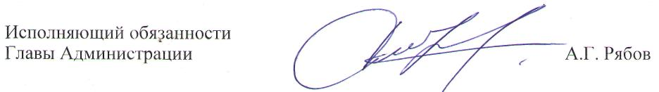

Приложение

УТВЕРЖДЕН
постановлением Главы города Заречного
от 06.11.2008 № 1354
в редакции от 06.11.2013 № 2134

СОСТАВ
комиссии по программно-целевому управлению социально-экономическим развитием города Заречного

Рябов  Алексей Геннадьевич | – | Первый заместитель Главы Администрации города Заречного, председатель комиссии
Зубова  Юлия Александровна | – | заместитель Главы Администрации города Заречного, заместитель председателя комиссии
Окунькова  Ирина Борисовна | – | советник планово-экономического отдела Администрации города Заречного
Члены комиссии:
Шлячков  Николай Сергеевич | – | начальник планово-экономического отдела Администрации города Заречного
Головашева  Наталья Юрьевна | – | начальник отдела учета и распределения жилья Администрации города Заречного
Дильман  Илья Владимировна | – | начальник отдела жилищно-коммунального хозяйства, транспорта и связи Администрации города Заречного
Журавлев  Олег Евгеньевич | – | заместитель директора МУ «Правовое управление»
Кулагин  Дмитрий Владимирович | – | начальник отдела промышленности, развития предпринимательства и сферы услуг Администрации города Заречного
Михайлова  Зинаида Павловна. | – | начальник Финансового управления города Заречного
Мухин  Александр Валерьевич | – | заместитель Главы Администрации города Заречного
Пензин  Павел Николаевич | – | руководитель аппарата Администрации города Заречного
Радюк  Светлана Васильевна | – | заместитель Главы Администрации города Заречного
Сорокина  Лариса Петровна | – | начальник отдела стратегического развития Администрации города Заречного

__________________________________________________

